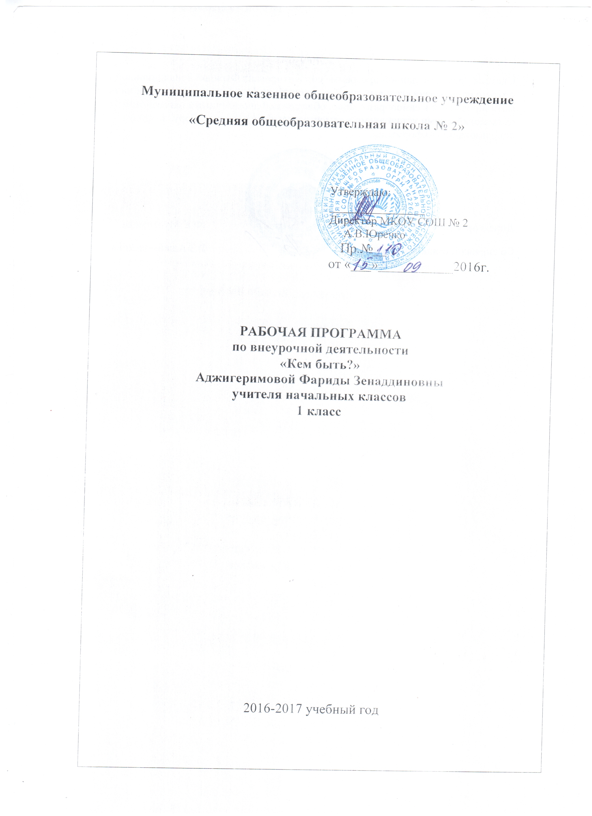

Пояснительная записка

Курс «Кем быть?» реализует познавательное направление во внеурочной деятельности в 1 классе в соответствии с федеральными государственными образовательными стандартами начального общего образования второго поколения.

О множестве профессий школьники практически не имеют информации, поэтому знакомство с миром профессий начинается в начальной школе.
Работа по профориентации в начальной школе очень специфична. Особенность заключается в том, что в 1-4 классах не ставится цели подвести детей к выбору определённой профессии. Главное – развитие внутренних психологических ресурсов личности ребёнка. В начальной школе, когда учебно-познавательная деятельность становится ведущей, т.е. определяющей развитие школьника, важно расширить его представление о различных профессиях. Некоторые элементы профессиональной деятельности ему ещё трудно понять, но в каждой профессии есть область, которую можно представить на основе наглядных образов, конкретных ситуаций из жизни, историй, впечатлений работника. На этой стадии создаётся определённая наглядная основа, на которой базируется дальнейшее развитие профессионального самосознания. Именно поэтому очень важно создать максимально разнообразную палитру впечатлений о мире профессий, чтобы затем на основе этого материала ребёнок мог анализировать профессиональную сферу более осмысленно и чувствовать себя более уверенно. Для этого и необходимы занятия по профориентации в начальной школе.
Экскурсии, беседы с элементами практической деятельности, сюжетно-ролевые игры, играют важную роль в профессиональной ориентации младших школьников. Они способствуют расширению знаний о мире профессий, углубляют представления детей. Использование наглядности, игрового материала ( кроссворды, загадки, пословицы, викторины), элементов занимательности, состязательности (мастер-классы, шоу, конкурсы) поможет создать у младших школьников многообразие впечатлений. В игре совершенствуются движения и умственные операции. Таким образом, ребёнок познаёт и запоминает мир профессий.

Объем программы:
Программа рассчитана для учащихся 1 класса, на 1 год обучения.
На реализацию курса «Кем быть?» в 1 классе отводится 33 ч в год ( 1 час в неделю)

Цель курса: развитие познавательных способностей учащихся на основе создания максимально разнообразных впечатлений о мире профессий.
Задачи:
- познакомить обучающихся с разнообразием мира профессий, особенностями, назначением, важностью каждой из них;
- формировать конкретно-наглядные представления о существенных сторонах профессии;
- развивать интеллектуальные и творческие возможности детей;
- воспитывать уважение к людям труда;
- побуждать к осознанному профессиональному выбору в будущем;
- создать условия для формирования коммуникативных навыков, опыта публичных выступлений.
Содержание определяется возрастными особенностями младших школьников.
Каждое занятие имеет тематическое наполнение, связанное с рассмотрением определенной профессии. Учащиеся имеют возможность расширить свой кругозор, представления о мире профессий, а также исследовать свои способности применительно к рассматриваемой профессии.
Курс занятий построен таким образом, что представляет возможность учащимся тренировать различные виды своих способностей .
В данном курсе игровая мотивация превалирует, перерастает в учебную. Ребенок становится заинтересованным субъектом в развитии своих способностей.
Занятия, проводятся в активной форме: игры, дискуссии, конкурсы, викторины, с элементами творчества и самостоятельного поиска знаний. Это способствует формированию учебно-познавательных мотивов, потребности в творческой деятельности, развитию кругозора у учащихся.

Структура занятий
- Разминка (задания, рассчитанные на проверку сообразительности, быстроты реакции, готовности памяти).
- Знакомство с профессией, которой посвящен урок (коллективное обсуждение):
  - что я знаю об этой профессии;
  - что должны уметь люди, занимающиеся этой профессией;
  - какие изучаемые предметы помогают обрести эту профессию;
  - что нового я узнал об этой профессии от родителей, знакомых, из книг, телепередач.
- Выполнение развивающих упражнений в соответствии с рассматриваемой профессией.
- Рефлексия. Самооценка своих способностей (что получилось, что не получилось и почему).

Формы занятий:
- беседы
- экскурсии
- сюжетно-ролевые игры
- элементы занимательности и состязательности
- конкурсы
- праздники

Планируемые результаты программы:
Учащиеся должны знать:
- пословицы о труде;
- стихи о различных профессиях;
- не менее 10-15 профессий.

Учащиеся должны уметь:
- по описанию определить профессию;
- называть различные предметы, характеризующие принадлежность к какой-либо профессии;
- проявлять уважительное отношение к любому труду.

Ожидаемые результаты прохождения курса:
Результаты первого уровня (приобретение школьником социальных знаний, понимания социальной реальности и повседневной жизни):
- участие в различных видах игровой, изобразительной, творческой деятельности;
- расширение кругозора о мире профессий,
- заинтересованность в развитии своих способностей,
- участие в обсуждении и выражение своего отношения к изучаемой профессии,
- возможность попробовать свои силы в различных областях коллективной деятельности;
- способность добывать новую информацию из различных источников.

Учебно-тематический план на год

N п\п | Содержание программы | Всего часов | Часы аудиторных занятий | Часы внеаудиторных занятий
1. | Введение в мир профессий | 5 | 3 | 2
2. | Профессии в школе, в детском саду. | 3 | - | 3
3. | Знакомство с различными профессиями | 12 | 5 | 7
4. | Проект «Азбука профессий» | 7 | 3 | 4
5. | Профессия моих родителей | 3 | 1 | 2
6. | Итоговые занятия. Викторина и праздник | 3 | 1 | 2
 | Итого: | 33 | 13 | 20

Содержание курса

1раздел ( 5ч.)
Введение в мир профессий.
Выявить уровень знаний учащихся о профессиях. Подчеркнуть важное значение и огромную пользу всех без исключения профессий.

2раздел ( 3ч.)
Профессии в школе, в детском саду.
Познакомить с профессией библиотекаря. Обобщить и уточнить знания детей о профессии учителя и воспитателя.

3раздел ( 12ч.)
Знакомство с различными профессиями.
Познакомить с профессиями продавца, повара, парикмахера, художника, почтальона, врача, людей, занятых в сельском хозяйстве и строительстве через очные и заочные экскурсии.

4раздел (7ч.)
Проект «Азбука профессий»
Проектная деятельность по составлению азбуки профессий. Изготовление книжек-малышек «Азбука профессий»

5раздел ( 3ч.)
Профессия моих родителей
Рассказ детей о профессиях своих родителей. Пресс-конференция с родителями на тему «Чем интересна Ваша профессия?»

6раздел ( 3ч.)
Итоговые занятия.
Викторина «Парад профессий» .
Праздник-отчёт «Все профессии важны, все профессии нужны!» с приглашением родителей и ребят из начальной школы.

Тематическое планирование занятий

Дата | № | Тема занятия | Кол-во часов | Основное содержание | Ресурсы, оборудова  ние
      - Введение в мир профессий 5 ч
 |  | Зачем человек трудится? | 1 | Разминка. Проблемная ситуация: зачем человек трудится? Понятия: «труд», «профессия». Игра «Собери пословицу о труде» | Презентация  Разрезные карточки с пословицами
 |  | Какие профессии ты знаешь? | 1 | Разминка. Проблемная ситуация: какие профессии ты знаешь? Мини-рассказ учащихся о некоторых профессиях.  Игра «Угадай профессию!» | Презентация
 |  | Мир интересных профессий | 1 | Разминка. Рассказ учителя о необычных профессиях: дегустатор, дрессировщик, спасатель. | Презентация
 |  | Чем пахнут ремесла? | 1 | Разминка. Чтение учителем произведения Дж. Родари «Чем пахнут ремесла?»  Дискуссия: почему бездельник не пахнет никак? | Презентация
 |  | Кем я хочу стать? | 1 | Разминка. Чтение учителем отрывка из произведения В. Маяковского «Кем быть?». Галерея рисунков «Кем я хочу стать?» | Листы, краски, иллюстрации с изображением людей различных профессий
      - Профессии в школе и в детском саду 3 ч
 |  | Профессия - учитель | 1 | Разминка. Кто такой учитель? Проблемная ситуация: каким должен быть учитель?  Сценка «На уроке»  Конкурс загадок на тему «Школа» | Презентация — клип «Учитель»
 |  | Профессия – воспитатель ДОУ | 1 | Разминка. Кто такой воспитатель? Конкурс загадок на тему «Игрушки»  Выход в детский сад. Разучим с малышами подвижные игры. | Мяч, загадки об игрушках
 |  | Профессия -библиотекарь | 1 | Экскурсия в школьную библиотеку.
      - Знакомство с различными профессиями 12 ч
 |  | Профессия - продавец | 2 | Разминка. Экскурсия в магазин. Заочное путешествие в магазин.  Сюжетно-ролевая игра «В магазине» | Презентация  Весы
 |  | Профессия - парикмахер | 1 | Разминка. Знакомство с профессией парикмахера.  Сюжетно-ролевая игра «В парикмахерской» | Расчёски, ленты для причёсок.
 |  | Профессия - повар | 2 | Разминка. Знакомство с профессией повара. Интервьюирование школьного повара .  Конкурсная программа «Весёлые поварята»
 |  | Профессия - почтальон | 1 | Разминка. Знакомство с профессией почтальона.  Экскурсия на почту. | Конверты, газеты, детские журналы
 |  | Профессия - врач | 2 | Разминка. Знакомство с профессией врача. Пресс-конференция со школьной медсестрой.  Экскурсия в ФАП.  Сюжетно-ролевая игра «В больнице» | Презентация  Халат врача, аптечка.
 |  | Строительные профессии | 1 | Разминка. Знакомство со строительными специальностями: маляра, каменщика, кровельщика, инженера, архитектора.
 |  | Профессия - художник | 1 | Разминка. Знакомство с профессией художника. Викторина «Какие предметы нужны художнику?» Конкурс рисунков «Я-художник»
 |  | Профессии людей, занятых в сельском хозяйстве | 2 | Разминка. Знакомство с профессией доярки, механизатора, агронома.  Экскурсия на ферму и мастерскую.
4.Проект «Азбука профессий» 7ч
 |  | Организационное занятие. Предъявление заданий группам | 1 | Разминка.  Коллективная работа: составление азбуки профессий.
 |  | Представление мини-проектов на буквы А-Д | 1 | Разминка. Представление мини-проектов: рассказы учащихся о профессиях на буквы А-Д
 |  | Представление мини-проектов на буквы Е-К | 1 | Разминка. Представление мини-проектов: рассказы учащихся о профессиях на буквы Е-К
 |  | Представление мини-проектов на буквы Л-Р | 1 | Разминка. Представление мини-проектов: рассказы учащихся о профессиях на буквы Л-Р
 |  | Представление мини-проектов на буквы С-Я | 1 | Разминка. Представление мини-проектов: рассказы учащихся о профессиях на буквы С-Я
 |  | Оформление результатов проекта | 2 | Создание папки «Азбука профессий».
- Профессия моих родителей 3 ч
 |  | Кем работают мои родители? | 2 | Защита мини-проектов «Профессия моих родителей»
 |  | Встреча с родителями | 1 | Пресс-конференция с родителями на тему «Чем интересна Ваша профессия?»
- Итоговые занятия 3 ч
 |  | Викторина «Парад профессий» | 1 | Разминка. Викторина «Что мы узнали о профессиях?» | Презентация
 |  | Праздник «Все профессии важны, все профессии нужны!» | 2 | Подготовка и проведение праздника для родителей «Все профессии важны, все профессии нужны!»

Литература для учителя:
- Григорьев Д.В. Внеурочная деятельность школьников. Методический конструктор: пособие для учителя /Д.В. Григорьев, П.В. Степанов. – М. : Просвещение, 2010.
- Горский В.А. Примерные программы внеурочной деятельности. Начальное и основное образование. М., Просвещение, 2010.
- Григорьев Д.В. Программы внеурочной деятельности. Познавательная деятельность. М., Просвещение, 2011.
- Багрова О.Е. Введение в мир профессий, Волгоград: Учитель, 2009
- Сухаревская Е.Ю. «Мир профессий», Ростов-на Дону, издательство ИПК и ПРО,

- Психология. Учебное пособие для начальной школы./ под ред. проф. Дубровиной И.В., Москва, «Гардарика» 1998г./
- Развитие интеллектуальных способностей школьника.
Тихомирова Л.Ф., Ярославль, «Академия развития» 1996г.
- Развитие творческого мышления детей. Симановский А.Э., Ярославль, «Академия развития» 1996г.
- Сборник тестов и упражнений для развития ваших творческих способностей. Винокурова Н., Москва, «ИМПЭТО» 1995г.
- Методическая газета для педагогов-психологов «Школьный психолог». Издательский дом «Первое сентября», 2004г.
- Волина В.В. Занимательное азбуковедение. – М.: Просвещение, 2002
- Круглов Ю.Г. Русские народные загадки, пословицы, поговорки. М.: Просвещение, 2002
- Ожегов С.И. Словарь русского языка.

Литература для родителей и детей:

1.Что такое? Кто такой? в 3 томах. М., Педагогика – Пресс, 1994
2.Леокум А. Скажи мне, почему? Детская энциклопедия. М.: Джулия, 1992
3.Русские народные загадки, пословицы, поговорки. – М.: Просвещение, 1990

